Комплекс занятий для подготовки к школьному обучению.
Цель: Развиваем внимание, эмоциональную сферу, преодолеваем застенчивость, формируем желание общаться.
Задачи:
- подкреплять в ребенке уверенность в себе и своих силах;
- привлекать ребенка к выполнению различных поручений, связанных с общением;
- расширять круг знакомств.
Образовательные области:
Интеграция образовательных областей:
- Социально - коммуникативное развитие;
- Познавательное развитие;
- Речевое развитие.

Предварительная работа:
Создать благоприятную для ребенка среду ,постоянно внушая уверенность в своих силах, давать различные поручения, требующие вступления в контакт со взрослыми.
Пояснительная записка:
В начале каждого занятия присутствует ритуал приветствия, он предназначен для снятия эмоционального напряжения и установлению положительного настроя на занятие. Предлагаю родителям самим придумать свой ритуал приветствия. Например: вырезать или нарисовать смайлики с разными эмоциями и спросить у ребенка, какое у него сегодня настроение. После, провести небольшую расслабляющую эмоциональную игру- гимнастику. Примеры игр можно взять из комплекса по «Игротерапии».
Завершает занятие: прощание. Это итог занятия, обсуждение того, чем вы занимались.
Каждое занятие желательно проводить всей семьей.

ЗАНЯТИЕ 1
Задачи:
- преодоление застенчивости, замкнутости, нерешительности;
- развитие эмоционально-выразительных движений; развитие
- коммуникативных способностей; снижение психо- эмоционального напряжения.
Оборудование: мягкая игрушка тигренок.

Ход занятия
- Приветствие.
- Этюд «Робкий Тигренок».
Взрослый показывает ребенку игрушку тигренка, сажает его на стульчик и говорит:
«В детский сад пришел Тигренок. Он очень стесняется, не хочет ни с кем разговаривать и играть. В детский сад пришел Молчок — очень робкий новичок. Он сначала был не смел, с нами песенок не пел. А потом, глядим, привык: словно зайка — скок да прыг. До чего же осмелел: даже песенку запел!»
- Этюд «Смелый Тигренок».
Взять игрушку со стула, и рассказать стих
Пусть в глазенках круглых
Страх и боль растают,
Пусть он вольным, гордым
Тигром вырастает

Взрослый сначала показывает сам, затем предлагает ребенку взять тигренка и разыграть оба этюда.
4. Прощаемся.

ЗАНЯТИЕ 2
Задачи:
- преодоление застенчивости, замкнутости, нерешительности.
- развитие эмоционально-выразительных движений;
- развитие умения входить в контакт, воспитание доброжелательного отношения к окружающим;
- снижение психоэмоционального напряжения.

Ход занятия
Оборудование: мяч

- Приветствие.
- Упражнение «Ласковое имя».
Все встают в круг и передавая мяч называют друг друга ласковым именем.
- Игра «Кто это?».
Взрослый предлагает показать, как двигаются кошка, медведь, лиса, заяц, лев. Ребенок выполняет задание.
Затем, не называя животное, изображает его с помощью выразительных движений ,необходимо угадать, кого изобразил водящий.
- Прощаемся
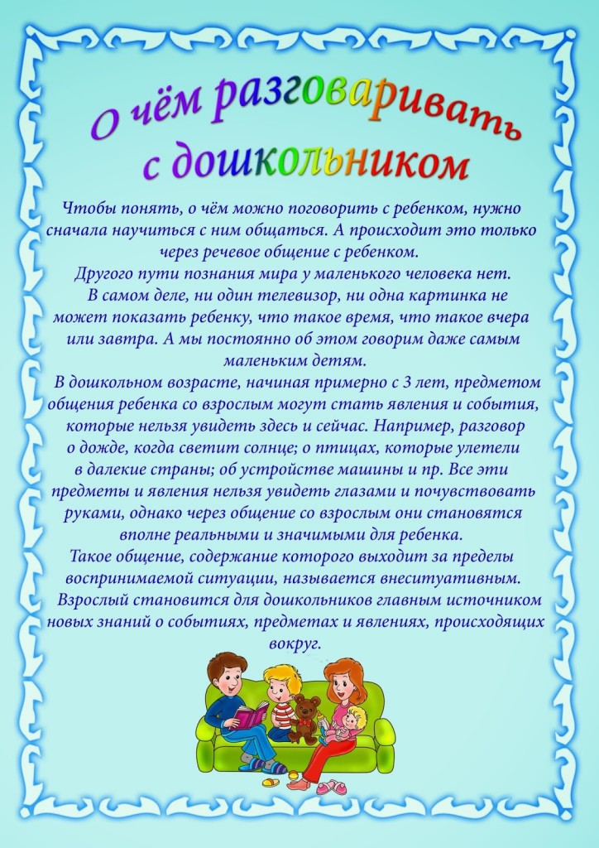

ЗАНЯТИЕ 3
Задачи:
- преодоление застенчивости, замкнутости, нерешительности;
- формирование эффективных способов общения; развитие межличностного доверия;
- снижение психо- эмоционального напряжения.

Ход занятия
1. Приветствие.
2. Беседа о речи.
Взрослый предлагает поговорить о речи. В ходе беседы обсуждаются следующие вопросы:
1. Зачем нужна речь?
2. Почему нужно говорить правильно и красиво?
3. Зачем нужны волшебные слова «пожалуйста» и «спасибо»?
4. С кем приятно общаться? »
5. Важно ли уметь выслушать другого?
6. Почему говорят, что словом можно ранить?
7. Как сделать речь более выразительной? (О роли мимики и жестов.)
3. Упражнение «Слепой и поводырь».
Взрослый расставляет по комнате несколько стульев и создает с ребенком пару Один , входящий в пару, будет исполнять роль слепого, другой — поводыря.
«Слепому» завязывают глаза, «поводырь» берет его за руку и ведет по залу, обходя стулья.
Затем меняются ролями.
- Прощаемся
ЗАНЯТИЕ 4
Задачи:
- преодоление застенчивости, замкнутости, нерешительности;
- развитие паралингвистических (внеязыковых) средств общения;
- воспитание интереса и внимания к партнерам по общению; снижение психо- эмоционального напряжения.

Ход занятия
1. Приветствие;
2. Беседа «Как можно научиться общаться без слов».
Взрослый предлагает обсудить следующие вопросы:
1. Что дает возможность общаться с другими людьми?
2. Как можно с помощью жестов и мимики передать свое эмоциональное состояние?
3. Упражнение «Иностранец».
Взрослый говорит:
«Представьте, что к нам в гости приехал иностранец, который не знает русского языка, а вы не знаете того языка, на котором говорит он. Попробуйте пообщаться с ним, показать комнату, игрушки, пригласите пообедать. Помните, что все это нужно сделать, не произнося слов».
- Прощаемся

ЗАНЯТИЕ 5
Задачи:
- преодоление застенчивости, замкнутости, нерешительности;
- развитие вербальных и невербальных средств общения;
- формирование способности осознавать и выражать свое эмоциональное состояние;
- развитие умения оказывать положительные знаки внимания сверстникам;
- формирование адекватной самооценки, повышение уверенности в себе;
- снижение психо- эмоционального напряжения.

Ход занятия
Оборудование: клубок ниток.
- Приветствие.
- Упражнение «Через стекло».
Взрослый предлагает с помощью мимики и жестов передать следующие ситуации:
- У меня болит горло.
- Ты забыла надеть шарф, а на улице холодно.
- Я хочу пить, принеси мне стакан воды.
- Ты хочешь со мной порисовать?
3. Упражнение «Связующая нить».
Все садятся на стульчики, расставленные по кругу. Взрослый говорит:
«Сейчас мы будем, передавая друг другу клубок, разматывать нить и говорить о том, что мы чувствуем, что хотим получить для себя и пожелать другим».
Взрослый , удерживая конец нити, рассказывает о своих чувствах, высказывает пожелания и передает клубок сидящему рядом ребенку. Упражнение продолжается.
Когда все выскажутся и клубок вернется к ведущему взрослому, участники натягивают нить и закрывают глаза. Взрослый просит представить, что они составляют одно целое, но каждый из них важен и значим для всех.
- Прощаемся

Продолжительность каждого занятия 25 – 30 минут.

